个 人 简 历
姓 名 | 高新宇 | 性 别 | 男 | 出生年月 | 1992.9 | 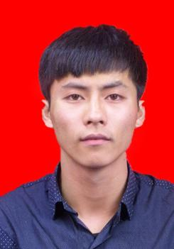
籍 贯 | 内蒙古 | 政治面貌 | 团员 | 民 族 | 汉
专 业 | 制药工程 | 学 历 | 本科 | 身 高 | 170cm
毕业院校 | 陕西国际商贸学院 |  |  | 身体状况 | 健康
电 话 | 18748093621 |  |  | 兴趣爱好 | 交友、运动
主  修  课  程 | 中医学基础 有机化学 微生物免疫学 人体解剖学  无机化学 中药学 生物化学 分析化学  药理学 药用植物学 物理学
求  学  经  历 | 2008年9月至2011年7月毕业于新惠中学；  2011年9月至2015年7月就读于陕西国际商贸学院；
社  会  实  践 | 2014年5月至2015年7月，在陕西中医药大学附属医院药房实习;2015年7月至2016年2月，四川新绿色药业科技发展股份有限公司工作  2016年2月至2018年4月担任新疆博州阿拉山口市警务人员
所  获  证  书 | 药物检验员资格证 高级办公室自动化证书 c1驾驶执照
自  我  评  价 | 大学毕业已近三年，在我荣幸从事的工作中，让我学会了讲规矩懂纪律，只有做好人才能做好事！新起点，新征程，我会以空杯心态，积极向上，在今后的工作中证明自己！

